Queridas familias: en concordancia a la metodología de clases virtuales que se imponen, les envío el siguiente material: cinco clases de matemáticas, una de ciencias naturales y una de tecnología.
Dichas clases podrán ser abordadas y presentadas hasta el próximo viernes 3 de abril, cumpliendo así lo estipulado en la carga horaria.
Deseo de corazón Jesús nos acompañe a todos y pronto reencontrarnos. Un fuerte abrazo señorita Ángela.
SEGUNDO ENCUENTRO VIRTUAL DE MATEMATICA:
Comenzamos con el período 4 del libro de “Hacer Matemática de 4º”
Clase 1: Números y operaciones (usarás calculadora)
Trabajá con las páginas 110 y 111.
Al trabajar estas páginas deberás: elegir el modo de calcular que más te convenga y utilizar cálculos aproximados.
Clase 2: Billetes grandes:
Trabajarás descomposición para multiplicar y el valor de la posición de cada cifra.
Realiza las páginas 112 y 113.
Posteriormente entrénate con estas cuentas:
462:25= 381:62=

Clase 3: ¡Unidad del millón!
Trabajá las paginas 114, 116 y 117.
Para la próxima clase busca un compás.
Resuelve para practicar operaciones:
981:73= 204:25=

Clase 4: Figuras circulares
Intenta trazar circunferencias con el compás trabajando según lo indican las páginas 132 y 134.
Luego ponte a prueba con:
- La ficha 37.
- La página 134.
- 7.205:27= 1.086x35=

Clase 5: Realiza ejercitación con página 135

Primer encuentro de tecnología
Clase 1: la tecnología es una actividad social
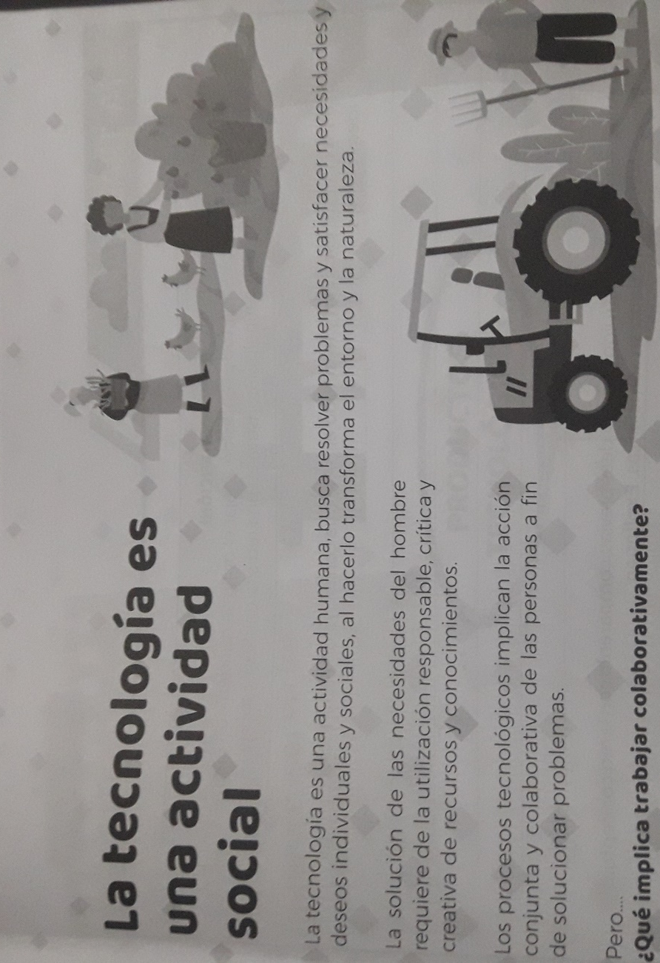
Te dejo para que reflexiones y escribas una respuesta a esta última pregunta.
Tal vez puedas pensar en la situación mundial ocurrida con el coronavirus y elabora tu respuesta en base a ello.

Primer encentro de Ciencias Naturales
Clase 1:
En esta unidad hablaremos de la hidrósfera.
Recuerda que en 4º habíamos hablado del planeta tierra, que está formado por cuatro subsistemas:
- La geósfera (que la estudiamos completamente el año pasado)
- La biósfera (y los seres vivos)
- La atmósfera (y sus capas de aire)
- La hidrósfera (formada por toda el agua del planeta)
Ahora tú debes leer: el concepto de hidrósfera en un diccionario y/o enciclopedia, manuales e internet, y con toda la información leida escribir tu propio concepto, de manera que te quede “cómodo” para interpretarlo.

